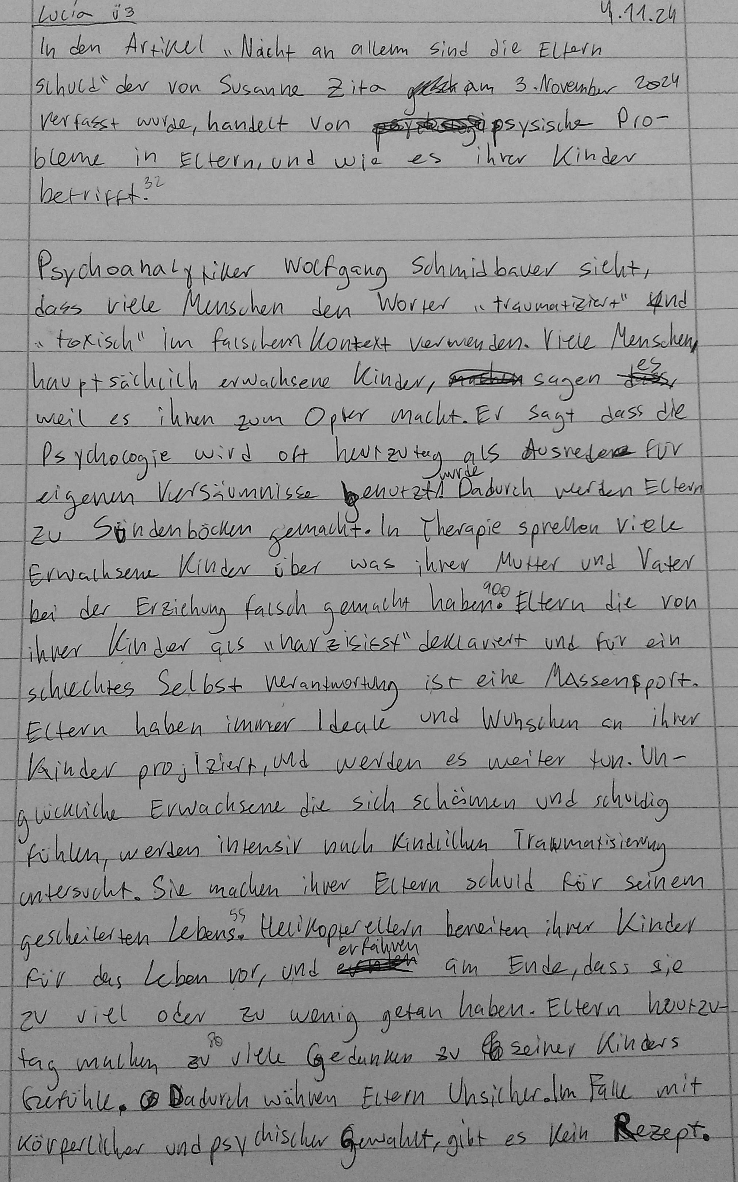**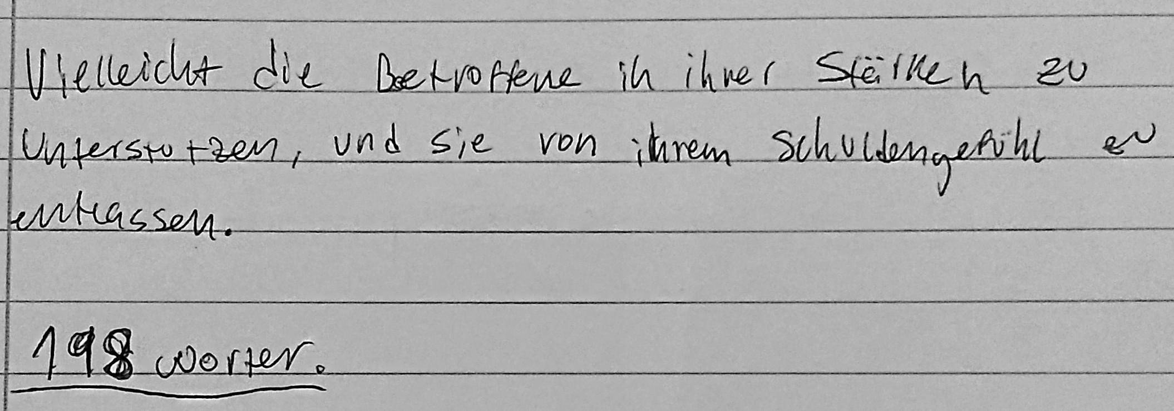Zusammenfassung**:

Der Artikel "Nicht an allem sind die Eltern Schuld“ der von Susanne Zita am 3. November 2024 Verfasst wurde, handelt von psysische Probleme in Eltern, und wie es ihre Kinder betrifft.

Psychoanalytiker Wolfgang Schmidbauer sieht, dass viele Menschen den Worter traumatiziert und toxisch im falschem Kontext verwenden. Viele Menschen hauptsächlich erwachsene Kinder, sagen es weil es ihnen zum Opfer macht. Er sagt dass die Psychicologie wird oft heutzutag als Ausredere für eigenen Versäumnisse benutzt Dadurch werden Eltern zu Sündenböcken gemacht. In Therapie sprechen viele Erwachsene Kinder über was ihrer Mutter und Vater bei der Erziehung falsch gemacht haben. Eltern die von ihrer Kinder als Narziss deklariert, und für ein schlechtes Selbst Verantwortung, ist eine Massensport. Eltern haben immer Ideale und Wünschen. ihrer Kinder projiziert, und werden es weiter tun. Unglückliche Erwachsene die sich schemen und schuldig fühlen, werden intensiv nach Kindlichen Traumatisierung untersucht. Sie machen ihrer Eltern schuld Für seinem schlechtes Lebens. Helikoptereltern bereiten ihrer Kinder für das Leben vor, und am Ende sagen, dass sie zu viel oder zu wenig getan haben. Eltern heutzutag machen zu viele Gedanken zu seiner Kinders Gefühle. Dadurch währen Eltern Unsicher. lm Falle von Körperlicher und psychischer Gewalt, gibt es kein Rezept. Vielleicht die Betroffene in ihrem Stärken zu Unterstutzen, und sie von ihrem Schulden Gefühl entlassen.

**Korrigierter Version:**

Der Artikel "Nicht an allem sind die Eltern schuld", verfasst von Susanne Zita am 3. November 2024, handelt von psychischen Problemen bei Eltern und deren Auswirkungen auf ihre Kinder.

Psychoanalytiker Wolfgang Schmidbauer bemerkt, dass viele Menschen die Wörter "traumatisiert" und "toxisch" im falschen Kontext verwenden. Besonders erwachsene Kinder nutzen diese Begriffe häufig, um sich selbst als Opfer darzustellen. Schmidbauer erklärt, dass Psychologie heutzutage oft als Ausrede für eigene Versäumnisse herangezogen wird, wodurch Eltern zu Sündenböcken gemacht werden. In Therapiesitzungen sprechen viele erwachsene Kinder darüber, was ihre Eltern bei der Erziehung falsch gemacht haben. Eltern werden oft als Narzissten abgestempelt und für das schlechte Selbstbild ihrer Kinder verantwortlich gemacht, was mittlerweile zum Massensport geworden ist. Eltern projizieren immer ihre Ideale und Wünsche auf ihre Kinder und werden dies auch weiterhin tun. Unglückliche Erwachsene, die sich schämen und schuldig fühlen, untersuchen intensiv ihre Kindheit nach möglichen Traumatisierungen. Sie geben ihren Eltern die Schuld für ihr unglückliches Leben. Helikoptereltern bereiten ihre Kinder auf das Leben vor, und am Ende wird ihnen vorgeworfen, dass sie entweder zu viel oder zu wenig getan haben. Heutzutage machen sich Eltern zu viele Gedanken über die Gefühle ihrer Kinder, was zu ihrer eigenen Unsicherheit beiträgt. Im Falle von körperlicher und psychischer Gewalt gibt es keine einfache Lösung. Vielleicht wäre es hilfreich, die Betroffenen in ihren Stärken zu unterstützen und sie von ihrem Schuldgefühl zu befreien.

**Fehleranalyse**:

**1. Grammatik- und Rechtschreibfehler:**

* **Titel und Autor**: "Schuld" klein schreiben
* **Problembeschreibung**: "psychische Probleme bei Eltern" und "wie es ihre Kinder betrifft"
  + Korrektur: "psychische Probleme bei Eltern und wie es ihre Kinder betrifft"
* **Begriffe im falschen Kontext**: "die Wörter traumatisiert und toxisch im falschen Kontext"
  + Korrektur: "die Wörter traumatisiert und toxisch im falschen Kontext"
* **Opferrolle**: "hauptsächlich erwachsene Kinder sagen es, weil es sie zum Opfer macht"
  + Korrektur: "hauptsächlich erwachsene Kinder sagen es, weil es sie zum Opfer macht"
* **Psychologie als Ausrede**: "Psychologie oft heutzutage als Ausrede für eigene Versäumnisse benutzt wird"
  + Korrektur: "Er sagt, dass die Psychologie oft heutzutage als Ausrede für eigene Versäumnisse benutzt wird"
* **Therapie und Elternkritik**: "darüber, was ihre Mutter und ihr Vater bei der Erziehung falsch gemacht haben"
  + Korrektur: "darüber, was ihre Mutter und ihr Vater bei der Erziehung falsch gemacht haben"
* **Narzissmusvorwürfe**: "Eltern, die von ihren Kindern als Narzissten deklariert werden"
  + Korrektur: "Eltern, die von ihren Kindern als Narzissten deklariert werden, ist ein Massensport."
* **Projektion von Idealen**: "Eltern haben immer Ideale und Wünsche auf ihre Kinder projiziert"
  + Korrektur: "Eltern haben immer Ideale und Wünsche auf ihre Kinder projiziert und werden es weiter tun."
* **Kindheitstraumata**: "Unglückliche Erwachsene, die sich schämen und schuldig fühlen"
  + Korrektur: "Unglückliche Erwachsene, die sich schämen und schuldig fühlen, werden intensiv nach kindlichen Traumatisierungen untersucht."
* **Elternverantwortung**: "Sie machen ihre Eltern für ihr schlechtes Leben verantwortlich."
  + Korrektur: "Sie machen ihre Eltern für ihr schlechtes Leben verantwortlich."
* **Helikoptereltern**: "Helikoptereltern bereiten ihre Kinder auf das Leben vor"
  + Korrektur: "Helikoptereltern bereiten ihre Kinder auf das Leben vor und sagen am Ende, dass sie zu viel oder zu wenig getan haben."
* **Gedanken über Kindergefühle**: "Eltern heutzutage machen sich zu viele Gedanken über die Gefühle ihrer Kinder."
  + Korrektur: "Eltern heutzutage machen sich zu viele Gedanken über die Gefühle ihrer Kinder."
* **Unsicherheit der Eltern**: "Dadurch werden Eltern unsicher."
  + Korrektur: "Dadurch werden Eltern unsicher."
* **Gewalt und Unterstützung**: "Im Falle von körperlicher und psychischer Gewalt gibt es kein Rezept."
  + Korrektur: "Im Falle von körperlicher und psychischer Gewalt gibt es kein Rezept."
* **Betroffene unterstützen**: "Vielleicht sollten die Betroffenen in ihren Stärken unterstützt und von ihrem Schuldgefühl entlastet werden."
  + Korrektur: "Vielleicht sollten die Betroffenen in ihren Stärken unterstützt und von ihrem Schuldgefühl entlastet werden."

**Übungen**:

**Übung 1: Groß- und Kleinschreibung**

**Aufgabe**: Korrigiere die Groß- und Kleinschreibung.

1. Der Artikel "Nicht an allem sind die Eltern **~~Schuld~~** **schuld** ".
2. **~~psysische~~** **psychische** Probleme bei Eltern.

**Übung 2: Satzbau**

**Aufgabe**: Verbessere den Satzbau.

1. **~~Hauptsächlich erwachsene Kinder, sagen es weil es ihnen zum Opfer macht.~~**

**Hauptsächlich erwachsene Kinder sagen es, weil es sie zum Opfer macht**

1. **~~Er sagt dass die Psychicologie wird oft heutzutag als Ausredere für eigenen Versäumnisse benutzt~~**~~.~~

**Er sagt, dass die Psychologie oft heutzutage als Ausrede für eigene Versäumnisse benutzt wird.**

**Übung 3: Wortwahl**

**Aufgabe**: Ersetzen die falschen Wörter durch die korrekten.

1. Eltern, die von **~~ihrer Kinder~~ ihren Kindern** als **~~Narziss~~ Narzissten** deklariert werden.
2. **Eltern haben immer Ideale und ~~Wünschen~~ Wünsche.**

**Übung 4: Kommasetzung**

**Aufgabe**: Setzen die fehlenden Kommas.

1. ~~Er sagt dass die Psychologie oft als Ausrede benutzt wird~~.

Er sagt, dass die Psychologie oft als Ausrede benutzt wird.

1. ~~In Therapie sprechen viele erwachsene Kinder darüber was ihre Eltern falsch gemacht haben.~~

In der Therapie sprechen viele erwachsene Kinder darüber, was ihre Eltern falsch gemacht haben.